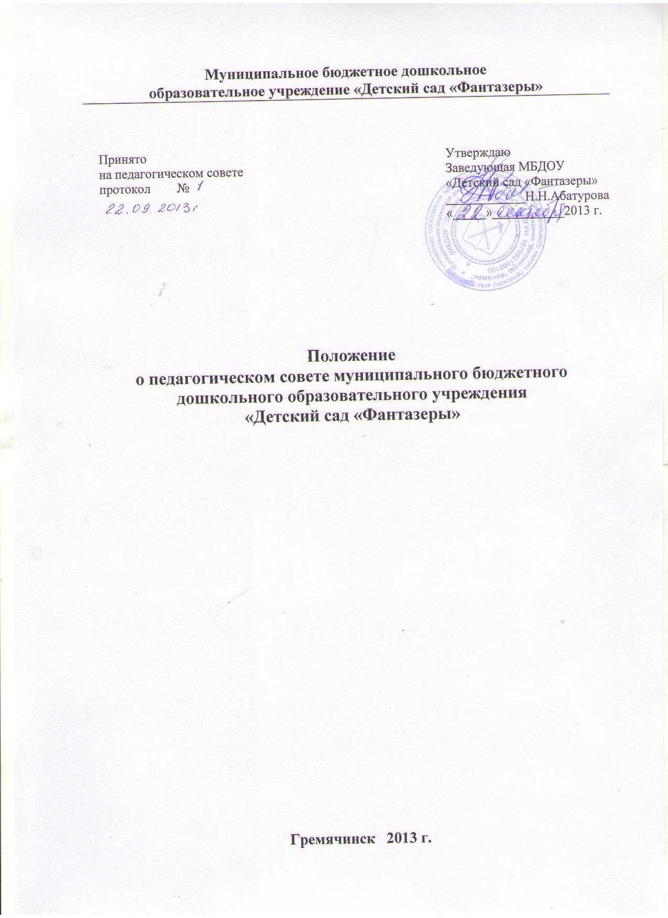

1. Общие положения
1.1. Положение разработано в соответствии с Федеральным законом Российской Федерации от 29.12.2012 № 273-ФЗ «Об образовании в Российской Федерации», уставом МБДОУ «Детский сад Фантазеры» (далее - Учреждение).
1.2.Педагогический совет является коллегиальным органом управления Учреждения в структуре управления педагогическим коллективом, в целях рассмотрения основных вопросов организации и осуществления образовательной деятельности и действует в соответствии с принятыми локальными актами.
1.3. В состав Педагогического совета входят все педагогические работники.
1.4. Срок полномочий Педагогического совета не ограничен.
1.3. Каждый педагогический работник Учреждения с момента заключения трудового договора и до прекращения его действия является членом Педагогического совета.
1.4. В состав Педагогического совета Учреждения входят: заведующий, его заместители, воспитатели, педагоги дополнительного образования, учитель-логопед, педагог-психолог, инструктор по физической культуре и другие педагогические работники (включая совместителей и работающих по срочному договору).
1.5. С правом совещательного голоса или без такого права в состав Педагогического совета Учреждения могут входить родители (законные представители), представители учредителя, общественных организаций. Необходимость их приглашения определяется председателем Педагогического совета Учреждения в зависимости от повестки дня заседания.
1.6. Принятые Педагогическим советом решения, в пределах его компетенции,
и не противоречащие законодательству реализуются приказами заведующего Учреждением и являются обязательными для исполнения всеми его членами.
1.7.Педагогический совет не вправе вмешиваться в исполнительно-распорядительную деятельность заведующего Учреждением.
1.8. Изменения и дополнения в положение вносятся Педагогическим советом и принимаются на его заседании.
1.9. Данное положение действует до принятия нового.
2. Задачи Педагогического совета
Главными задачами Педагогического совета являются:
2.1. Реализация государственной политики по вопросам дошкольного образования.
2.2.Ориентация деятельности педагогического коллектива Учреждения на повышение качества дошкольного образования в Учреждении.
2.3. Ознакомление и внедрение в практическую деятельность педагогических работников современных образовательных технологий, направленных на реализацию государственных стандартов дошкольного образования.
3. Компетенция педагогического совета:
- определение стратегии и тактики образовательной деятельности Учреждения, сохранение и укрепление здоровья детей, ориентация деятельности педагогического коллектива Учреждения на модернизацию, совершенствование воспитательно-образовательного процесса;
- разработка содержания основной образовательной программы дошкольного образования;
- ознакомление педагогов и внедрение в практическую деятельность педагогических работников достижений педагогической науки и передового педагогического опыта по всем направлениям развития ребенка;
- оценка, анализ, контроль за полнотой и качеством реализации основной образовательной программы учреждения в соответствии с федеральными государственными образовательными стандартами дошкольного образования;
- установление направлений, форм сотрудничества учреждения с социумом (начальная школа, музыкальная школа и др.);
- установление форм сотрудничества с семьями воспитанников;
- повышение профессионального мастерства, развитие творческой активности педагогических работников Учреждения;
- обсуждение и принятие решения об участии в конкурсах (муниципального, краевого, федерального уровней);
- утверждение направлений, содержание и организация форм дополнительных образовательных услуг и других видов деятельности.
4. Права педагогического совета
4.1. Педагогический совет имеет право:
- создавать временные творческие объединения с приглашением специалистов
различного профиля, консультантов для выработки рекомендаций с последующим рассмотрением их на педагогическом совете;
- принимать решения об изменении образовательных программ дошкольного образования (отдельных разделов, тем), об изменении сроков реализации данных программ, об изучении дополнительных разделов из других образовательных программ дошкольного образования;
- принимать решение о проведении дополнительных образовательных услуг (в том числе платных);
- принимать окончательное решение по спорным вопросам, входящим в его компетенцию;
- принимать, утверждать локальные акты Учреждения с компетенцией, относящейся к объединениям по профессии.
4.2. Каждый член Совета имеет право вносить на рассмотрение Педагогического совета вопросы, связанные с улучшением работы Учреждения.
5. Организация деятельности Педагогического совета
5.1 Педагогический совет созывается по мере необходимости, но не реже 4-х раз в год. В случае необходимости могут быть созваны внеочередные заседания. План работы Педагогического совета является основной и неотъемлемой частью плана работы Учреждения.
5.2. Заседание Педагогического совета ведет, как правило, председатель Педагогического совета. Председателем Педагогического совета является заведующий Учреждением.
5.3. Председатель Педагогического совета:
- организует деятельность Педагогического совета;
- информирует членов Педагогического совета о предстоящем заседании не менее чем за 30 дней до его проведения;
- регистрирует поступающие в Педагогический совет заявления и другие материалы;
- определяет повестку заседания Педагогического совета;
- контролирует выполнение решений Педагогического совета.
5.4. Педагогический совет Учреждения избирает из своего состава открытым голосованием секретаря сроком на один год. Секретарь Педагогического совета работает на общественных началах.
5.5. Секретарь Педагогического совета:
- ведет соответствующую документацию, книгу протоколов заседаний;
- собирает и оформляет материалы, соответствующие повестке дня Педагогического совета.
5.6. Заседание считается правомочным, если на нем присутствует 50% численного состава Педагогического совета.
5.7. Каждый член Педагогического совета обязан посещать все его заседания, активно участвовать в подготовке и работе Педагогического совета, своевременно и полностью выполнять принятые решения.
5.8. Решения считаются принятыми, если за них проголосовали 2/3 присутствующих. Процедура голосования определяется Педагогическим советом Учреждения. При равенстве голосов решающим считается голос председателя Педагогического совета.
5.9. Решения носят конкретный характер с указанием сроков проведения мероприятий и ответственных лиц за их выполнение.
5.10. Все решения Педагогического совета своевременно доводятся до сведения всех участников образовательного процесса.
5.11. Организацию выполнения решений Педагогического совета осуществляет заведующий Учреждением и ответственные лица, указанные в решении. Результаты этой работы сообщаются членам Совета на последующих его заседаниях.
6. Ответственность Педагогического совета
Педагогический совет ответственен за:
6.1 Выполнение плана работы .
6.2. Соответствие принятых решений законодательству Российской Федерации об образовании, о защите прав детей.
6.3. Принятие конкретных решений по каждому рассматриваемому вопросу с указанием ответственных лиц и сроков исполнения решений.
7. Делопроизводство
7.1. Заседания Педагогического совета Учреждения оформляются протоколом. В протоколах фиксируется ход обсуждения вопросов, выносимых на Педагогический совет, предложения и замечания членов Педагогического совета. Протоколы подписываются председателем и секретарем Педагогического совета.
7.2. Нумерация протоколов ведется от начала учебного года.
7.3. Книга протоколов Совета нумеруется постранично, прошнуровывается и скрепляется подписью руководителя Учреждением и печатью Учреждения.
7.4. Книга протоколов Педагогического совета Учреждения входит в номенклатуру дел, хранится постоянно в Учреждение и передается по акту.
8. Заключительные положения
8.1. Настоящее Положение вступает в действие с момента утверждения и издания приказа заведующего Учреждением.
8.2. Срок действия настоящего Положения не ограничен.
8.3. Изменения и дополнения вносятся по мере вступления в силу законодательства об образовании.

